Администрация муниципального образования городского округа «Воркута»
Муниципальное бюджетное дошкольное образовательное учреждение
«Детский сад №41 «Белоснежка» г. Воркута
«Челядьöс 41 №-а видзанiн «Белоснежка»школаöдз велöдан муниципальнöй сьöмкуд
учреждение Воркута к.

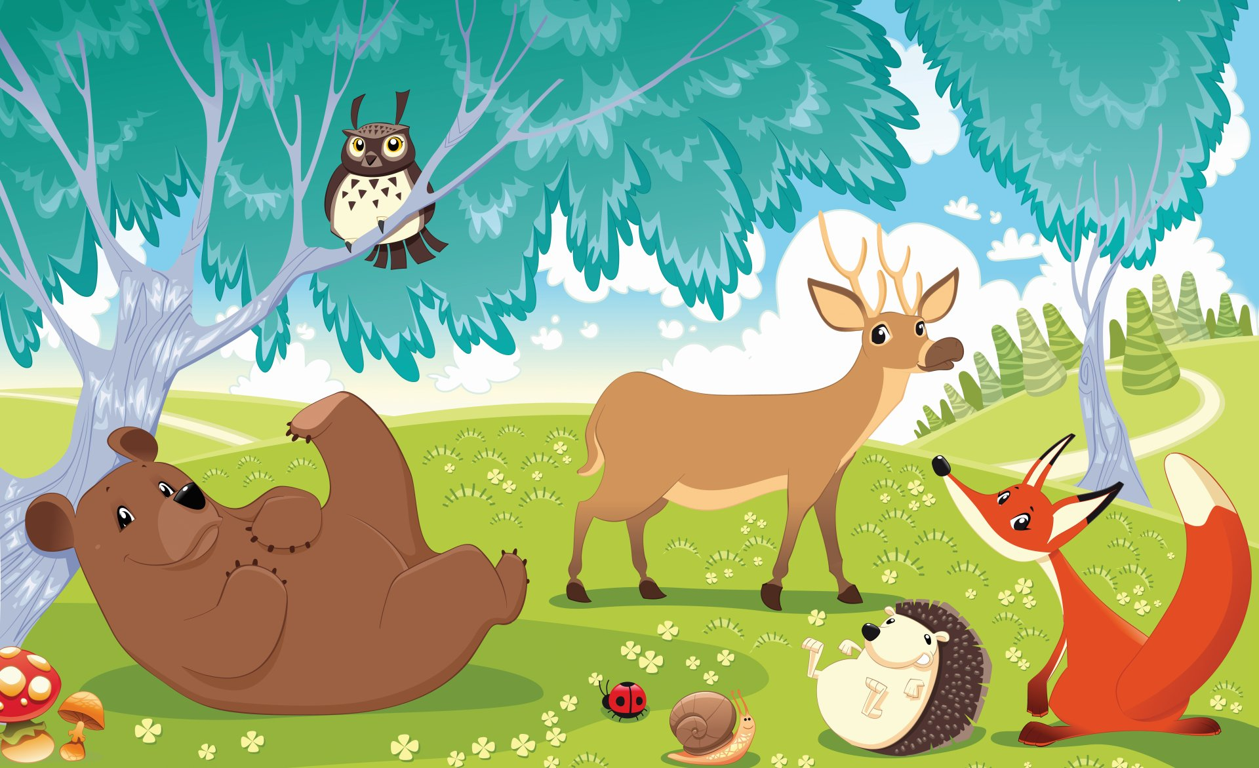

Информационно-познавательный
проект

«Дикие животные моего края»

г. Воркута
2016 г

Природа - неиссякаемый источник духовного обогащения детей. Дети постоянно в той или иной форме соприкасаются с ней. Бесконечно разнообразный мир природы пробуждает у детей живой интерес, любознательность, побуждает их к игре, художественно-речевой деятельности.
Одной из основных задач воспитания дошкольников, стоящих на современном этапе перед воспитателем, является воспитание у детей любви и уважения к Родине, родному краю, чувства гордости за свою страну. Представление о Родине начинается у детей с картинки, песни, окружающей его природы, животных родного края. Любое животное, будь даже аквариумная рыбка или маленькая мышка, украшает нашу жизнь, делают её насыщеннее и духовно богаче. Ученые доказывают, что в результате общения с животными человек становится не только добрее, но и здоровее. Чуткость, любовь к животным, ко всему живому нужно воспитывать с детства. Можно задуматься, может ли человек, который выбрасывает на улицу котенка, щенка или другое живое существо, быть настоящим другом, хорошим родителем, искренне любящим вас человеком? Ребёнок будет расти любящим и ответственным, только если учится бережному отношению к окружающему его миру.
Слушая рассказы детей о тех впечатлениях, наблюдениях, которые они получают от родителей, от просмотра телевизора, в детском саду, мной замечено, что чаще всего дети рассказывают о животных, насекомых, птицах. У ребят появляется много вопросов о жизни животных, ответы на которые мы вместе ищем в книгах писателей - натуралистов, в художественной литературе, из личных наблюдений и личного опыта.

Структура | Содержание
Название проекта | Дикие животные моего края
Вид проекта | Информационно-познавательный
Участники проекта | Дети второй младшей группы «Медвежата», воспитатель – Ермолаева Л.Ю., музыкальный руководитель – Егорова Т.А., родители.
Возраст воспитанников | 3 – 4 года
Особенности отношения к природе проекта | По характеру проект:  - информационно-познавательный.  По количеству участников:  - групповой.  По продолжительности:  - краткосрочный.  По профилю знаний:  - межпредметный.  По уровню контактов:  - на уровне образовательного учреждения.
Цель проекта | Создать условия для развития познавательных и творческих способностей дошкольников с целью пополнения представлений о диких животных родного края.
Задачи проекта | - Формировать целостную картину мира, в том числе первичных представлений о диких животных: умения узнавать, называть и различать особенности внешнего вида и образа жизни животных;  - формировать умение отражать полученные знания в различных видах деятельности: игровой, коммуникативной, познавательно – исследовательской, трудовой, двигательной, изобразительной, музыкальной.  - развивать устойчивый познавательный интерес к диким животным, как к живым существам;  - развивать связанную речь, обогащать словарь детей за счет имен существительных: дупло, берлога, логово, нора; прилагательных: колючий, лохматый, неуклюжий, голодный, злой, хитрый; глаголов: крадется, прячется, охотится, притаился и др.  - развивать эстетическое восприятие образа животных и умение передавать его в рисунках и поделках.  - воспитывать любовь и бережное отношение к животным;  - привлечь родителей к более тесному сотрудничеству в процессе реализации проекта;  - обогатить предметно- развивающую среду в группе для расширения представлений о диких животных.
Ресурсы проекта | Информационное обеспечение:  - программа «Истоки», Л.А. Парамонова, Т.И. Алиева, Т.В. Антонова и др.  - конспекты занятий,  - презентации,  - подбор художественной литературы, загадок, потешек.  - Картотека пальчиковых, подвижных, дидактических игр; динамических пауз, артикуляционных, дыхательных упражнений на тему «Дикие животные».  Информационно-техническое:  - компьютер,  - телевизор,  - мультимедийный комплекс,  - фонотека.  Организационное обеспечение:  - непосредственная образовательная деятельность,  - режим дня,  Материалы к занятиям:  Демонстрационный: игрушки: Ёлка из плоскостного театра или искусственная, шалаш из веток («берлога»). Игрушки: медведица и медвежонок.  Иллюстрации из серии «Дикие животные», «Обитатели леса»; сюжетные картинки (белка в дупле, заяц под кустом), книги о животных с иллюстрациями.  Раздаточный:  Цветная бумага, салфетки, картон, альбомные листы, кисти, акварельные краски, клей-карандаш.
Предполагаемые продукты проекта | Продукты деятельности педагога:  - презентация проекта,  - обогащение предметно - развивающей среды художественными книгами, играми, игрушками.  Продукты деятельности детей:  - аппликация «Белочка»  - лепка с использованием природного материала «Ежик»  - коллективная работа «Мишки на севере»  Продукты совместной деятельности педагога, родителей и детей:  - книжка-малышка «Лакомства для лесных гостей»

Тематический план работы с детьми

Разделы работ | Основное содержание
Образовательная деятельность
Развитие речи
«Стоит в поле теремок»
Ознакомление с окружающим миром
«Чей домик лучше?»
Математика
«Высоко-низко»
Конструирование
«Кто на льдине?»
Художественное творчество
Аппликация с элементами рисования «Белкины хлопоты»,
лепка «Запасливый ежик»
Совместная деятельность
Коммуникация | Беседы: «Почему они дикие?»  «Осенние хлопоты лесных жителей», «Можно ли взять медвежонка к себе домой?»  Заучивание стихов и потешек о животных: «Едет белка на тележке», «Как на горке снег, снег…», «Белый медвежонок маленький» М.Корнеева.  Рассказывание сказки «Заяц-хваста» с использованием плоскостного театра.  Разгадывание загадок с использованием ИКТ«Лесные загадки»
Чтение художественной литературы, просмотр мультфильма | Русская народная сказка «Теремок» с  показом иллюстраций Ю.Васнецова к сказке.  Русская народная сказка «Волк и козлята» в обработке А.Н. Толстого  Стихотворение Н. Саконской «Осень в лесу»  Рассказы Е. Чарушина «Кто как живет» (Заяц, белка)  Просмотр мультфильма «Умка».
Музыкально-театрализованная деятельность | Музыкально-дидактические игры «Лисичка» муз. Раухверга, «Дети и волк» муз. Красева, «Зайцы и медведь» муз. Т. Потапенко.  Музыкально-двигательная игра «Прогулка по лесу».  Досуговое мероприятие «В осеннем лесу»  Музыкально-коммуникативная игра «Мишка ищет дружка»  Утренняя гимнастика Е.Кислицыной «Звери делают зарядку»  Игры-имитации: «Лисичка крадется», «Идет медведь», «Зайчишка прыгает»  Театр на столе «Три медведя»  Театр «Би-ба-бо» «Колобок»
Художественное творчество | Рассматривание репродукций картин с изображением диких животных: «Утро в сосновом бору» И.И.Шишкина, «В чаще» Владимира Леонидовича Муравьева
Игровая деятельность | Дидактические игры и упражнения:  «Чей домик»  «Большие и маленькие»  «Чей след?»  «Чьи детки?»  «Кто чем питается?»  «Угадай, кто спрятался».  «Животное домашнее или дикое?»  «Назови ласково».  Подвижные игры:  Хороводные игры «Заинька, выйди в сад! Серенький, выйди в сад!», «Зайка, зайка, что с тобой?»  «У медведя во бору»  «Медведь на льдине»  Сюжетно-ролевые игры, ситуации:  «Детский сад для зверят»  «Зайка заболел»  «Путешествие в лес»  Настольные развивающие игры:  Пазлы «Собери животного»  Кубики «Животные из сказок»  Лото «Животные и их детеныши»
Познавательно-исследовательская деятельность | Наблюдение за птицами на участке; рассматривание следов диких животных, сравнительный анализ.
Работа с родителями | Акция «Подари игрушку детям»  Изготовление книжки-малышки «Лакомства для лесных гостей»  Оформление родительского уголка «Читаем детям о животных», «Учим вместе с нами»  Привлечение к оказанию помощи в сборе иллюстративного материала, раскрасок, книг по теме проекта.
Итоговый этап | Выставка детских работ.  Защита проекта с приглашением родителей (законных представителей) от каждой группы в рамках одного из семинаров.  Участие в Конкурсе педагогических проектов интеллектуальной, познавательно-речевой, художественно-эстетической направленности среди педагогов групп ДОУ «Дошкольникам – о Республике Коми»

Анализируя проделанную работу можно сделать вывод:
в работе с дошкольниками по данному проекту использовался интегрированный подход, предполагающий взаимосвязь различных областей, моделирования, а также организации самостоятельной деятельности детей, т.е. объединение различных видов деятельности ребёнка. В результате проведённой работы у детей развился устойчивый интерес к представителям животного мира родного края. Расширилось представление о повадках и потребностях животных.
Цель образовательного процесса была достигнута при использовании всех групп методов (наглядные, словесные, практические, игровые) которые отображали одну тематику и были взаимосвязаны.
Отмечено активное включение родителей в педагогический процесс ДОУ, укрепление заинтересованности в сотрудничестве с детским садом.

Используемая литература:
- программа «Истоки», Л.А. Парамонова, Т.И. Алиева, Т.В. Антонова и др.
- С. Н. Николаева «Юный эколог».
- В. М. Корнилова «Экологическое окно в детском саду».
- Л. Б. Фесюкова, О. О. Григорьева «Времена года».
- О. А. Соломенникова «Занятия по формированию экологических представлений».
- О. Е. Громова, Г. Н. Соломатина «Стихи и рассказы о животном мире».
- Г. В. Давыдова «Игры, считалки, загадки, стихи для развития речи».

